Прилог 1
Профил главе пантографа
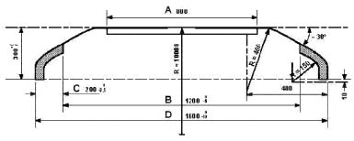
А – клизна летва,
B – радни део,
C – изоловани рог,
D – ширина пантографа
Прилог 2
Простор изнад пантографа за смештај возног вода
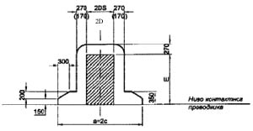
с – 1300 mm (усвојено)
Е – Системска висина возног вода
на отвореној прузи нормална: 1400/1000 mm,
у тунелима: нормална (500–650mm),
смањена 340 (250–450 mm),
изузетна 0mm.
DS – Максимални статистички отклон контактне мреже у односу на осу статичког пантографа (полигонација).
D – Максимални отклон возног вода у односу на осу статичког пантографа под дејством ветра.
Вредности DS и D мењају се са дужином посматраног распона и затезног поља.
Шрафирано – Поље активног возног вода.

